新北市路外公共停車場委託案推動成果初探

作者姓名 葉任偉

摘要
臺灣在民國74年起，開始大幅放寬汽車相關管制(如汽車關稅及國產化率等降低)，雖車輛持有數大幅增加，惟「蓋一棟房子比組一台車慢」下，陸續衍生停車供給不足(問題)、「政府投資投資為先，民眾投資為主」(如交通部補助地方政府興建示範停車場計畫、臺灣省政府府一鄉鎮一停車場計畫、建築技術規則-建築物獎勵停車位、停車場法-臨時路外停車場等)增加停車位措施、及停車場營運(公有公營、公有民營、民有民營)。
新北市政府交通局(以下簡稱交通局)管理路外公共停車場(以下簡稱停車場)經驗可追朔自88年，至今103年4月底止，已執行歷經逾60次價高者得標，及逾100次最有利標之招商經驗，除累積最適費率、合理營運支出、合理委外權利金等參數，亦不斷修正招商程序、契約內容及履約管理等事項，始有現在之成果，基於篇幅本次不做招商法規依據之優劣分析。

- 一般停車場管理
  - 導禁兼施：為避免整體停車需求，隨整體停車供給增加而增加，交通局常利用鯨吞蠶食原則，逐步執行路邊停車減量，即俗稱「路外為主，路邊為輔」，降低影響車行、人行交通順暢之路邊停車，間接抑制私有車輛使用。
  - 停車場停車率提升：
    - 月租採不固定車位：即月租車輛駛離後，車位可供臨時停車，除提高資產整體使用效能，並提高停車收入。
    - 停車場永遠是附屬事業，停車需求難以轉移性：
      - 成長期：在無減少鄰近地區停車供給及增加建築開發量體下，一般月租3-6個月(涉及原停車地點月租終止)，臨時停車6-12個月(涉及民俗節慶、百貨周年慶、球季等季節性活動)，始進入營運穩定週期
      - 小型停車場：停車場規模越小者，尖峰停車率越易近似水平線之滿載：以「淡水三民汽車停車場」(小型車58位)，雖假日採每小時50元(月租10,000元，促使無月租)，惟自98年2月啟用至今，逢例假日尖峰必滿載。
      - 大型停車場：越大者越近似雙曲線(含停車率及營收)，「台北大學運動場地下停車場」(小型車975位)為例，雖採臨停10(元/小時)，月租1,200(元/月)，交通局亦主動辦理十餘次路邊汽車停車減量之交通改善會勘，開放近3年始出現滿載(詳表一)。
表一 台北大學運動場地下停車場停車率
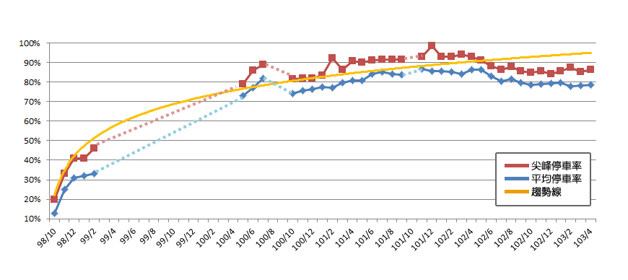
  - 路邊停車減量：
    - 啟動：
除非像板橋車站特定區於其都市計畫書內已載明，板橋車站特定區內禁止路邊停車，或近期政府機關為避免後續困擾，於蘆洲南港子等整體開發區，在新闢道路開放前，即完成不是禁停就是實施路邊停車收費等措施，否則要落實路邊停車淨空，常難以一蹴即成。
依經驗停車場於停車率成長期，較易執行路邊停車減量，故交通局現多於新闢路外停車場啟用前後，執行第一次路邊停車減量。
    - 會勘間隔：以交通局經驗，就200-300格小型車停車位之路外停車場，以每三個月檢討一次路邊停車秩序，多需1-2年始有階段性成果(975格之臺北大學運動場地下停車場執行約3年，760格之秀朗國小運動場地下停車場則執行約4年，詳圖一)，但僅能完成減少路邊汽車停車，難以減少路邊機車停車(常採汽車格改機車格以增加路外停車場收入)，路段全面禁停案例則相對不多(除非配合車道數增加或巷道淨空)
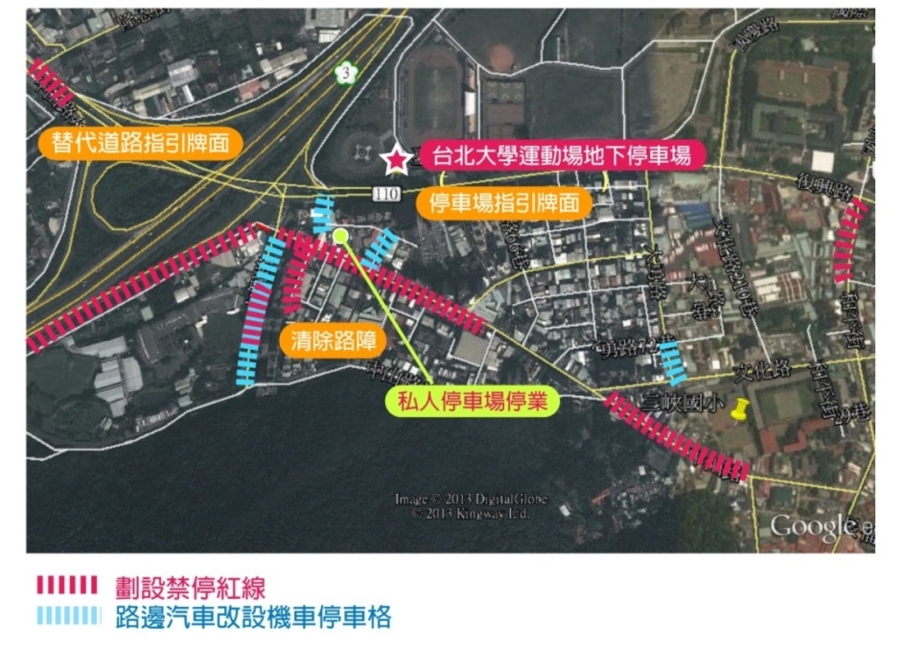
圖一 台北大學運動場地下停車場周邊交通改善範圍
    - 效果：
基於停車收入成長曲線特性，停車場啟用初期委託民間契約多不長(多為2年)，適時路邊停車整頓後，營運廠商因非預期營收增加，相對配合度較高，又契約到期後無展延條款採重新招商，故受書面質疑「圖利他人」之案例並不常見，亦無衍生政風事件。
民有民營或BOT案件(如板橋正隆公園地下停車場採50年契約)，交通整頓後對營運廠商收益增加，將依營運時程放大，為避免遭質疑，交通局就此類交通改善之主動性，反持保守態度。
交通局現雖經管180餘處停車場，惟各停車場仍有難以複製之特殊性，執行路邊停車減量後，停車率及營收實難有定量(含時間與金額)之差異分析。
  - 費率：
    - 跌易漲難：
      - 停車場：其營運目的係採吸收路邊停車降低交通壅塞(服務為主)，以收費代替管理增加停車轉換率(收益為輔)，故初始為提高停車率常採低停車費，滿載先採取抽籤(實務經驗即浪費行政資源，委外廠商多不願意辦，不如直接提高停車費)，又為兼顧民意，月租比例越高之停車場，越不易提高費率。
      - 建築物附設停車空間：停車(服務為輔)後之消費(收益為主)，採高停車費率併同消費抵停車費以篩選停車，費率會隨消費場所特性而變更。
    - 優惠費率：
      - 交通局策略(偏整體性)：
        - 新北市政府公有路外停車場費率折扣方案：
為刺激共構停車場(含運動場下) 上員工及周邊居民停車意願、促使路邊停車減量作業順利、降低車道出入口前住戶抗議等，於89年發展此方案，此為全市一致，為避免困擾並未再就個案細分。
        - 未滿30分鐘免費：
平均停車時間2.5小時：因新北市交通局所管路外停車場，正陸續建置多電子錢包收費系統(悠遊卡、臺智卡、高捷卡與遠通e通卡等多卡通)，此數額係依悠遊卡提供之交易資料清冊分析(路邊停車格涉及巡場頻率與停車特性約1.8小時)，故停車未滿30分鐘之車輛不多。
交通局自96年於板橋車站特專三臨時停車場開始推動此收費策略，至今103年4月底止，新北市已有212場適用，可提高停車轉換率，降低路邊停車需求，並呼應新北市路邊收費停車格現採每30分鐘計費。
學校地下停車場因有家長接送，此方案使用情形較佳，以蘆洲國小地下停車場為例，學期期間之上課日約占臨時停車數17%，假日則降為約6%。
經調查短期營收並未減少，長期則因較易推動擴大禁停區衍生營收增加。
      - 廠商策略(隨個案調整，未因價格標與最有利標而有分)：
        - 隔夜車特別優惠：
如中和國小運動場地下停車場(20元/小時)，曾實施22：00----隔日08：00降為10(元/小時) (現因夜間停車率過高已取消)。
此項優惠對計程車較具吸引力(長時間工作後，回家洗澡睡覺)。
        - 一定時間內收費上限小時：
以三重區正義國小地下停車場(20元/小時)為例，該停車場採(未滿12小時費率上限100元)，即(5小時以上-未滿12小時接收100元)。
此優惠住商混合區周邊停車場較具效果(多為附近行號，惟並無每天開車通勤之員工)。
        - 設一天費率上限：
如板橋市民廣場地下停車場採當日上限150元，此項優惠適用停車場位於轉乘、老舊住宅區(假日子女孩開車回來省親)。
        - 共構停車場上班時段特別優惠：
如秀朗國小運動場、正義國小、永福國小、頭前國中、中和國小運動場等提供學校及鄰近機關學校上班時段日間月租優惠。
上班時段對社區停車需求為離峰，機關學校需求為尖峰(約需50輛)，此時段廠商若能提供特別優惠後，可促使校園地面層禁止車輛進入，增加停車場其他收入。
        - 信用卡優惠：此優惠多於大型停車場經營業經管之停車場，此優惠時段之拆帳不易稽查(發票地址)。

- 委託營運經驗累積
  - 懵懂期(約88-90年間)：
上級機關補助前臺北縣之示範公共停車場自82年起陸續開放，惟當時停車用地幾為鄉(鎮、市)有土地，故當時臺北縣政府停車場權責單位(建設局公用事業管理課)並無實際介入停車場管理，遲至88年因福和國中運動場地下停車場(為學校用地內故由市府營運)面臨啟用，因其他機關所屬停車場採公辦公營下，出現營運績效欠佳，全球亦興起提倡政府業務委外，故當時首長決定採委外營運管理。
當時招商契約可供參考範例不多，採價高者得標，對廠商僅有按時交權利金及收費不得超過契約要求，呈現「廠商強於政府」之現象，當時期約期限為2年。
  - 資料收集期(約90-93年間)
為利停車場周邊交通改善、重新招商之底價訂定，新辦契約納入開場免費試停、停車率調查表回報、營運月報表回報等基本資料，前臺北縣政府內部就路外停車場委託營運是否適用促進民間參與公共建設法(即採最有標招商，以下簡稱促參法)產生辯證。
此階段停車場服務品質逐漸低落，常遭民眾詬病。
  - 穩定期(約94-95年間)
採價高者得標停車場常發生服務品質低落(如不開燈、髒亂、悶熱等)及，近1/7招商失敗(含拒絕訂約及中途惡性解約)，修正招商文件仍難以改善，始依促參法進行招商分類，部分價格標(非適用促參法)，其餘採最有利標(適用促參法)方式修正招商程序，招商失敗率大幅大幅降低。
此階段交通局始透過經營企劃書了解營運廠商過去不願分享的評估模式，同時新增現場招商說明會、各案皆採成立13名委員之甄審委員會、1.15倍預估收入始分配經營權利金、廠商定期提報營業人銷售額與稅額申報書(以下簡稱401申報書)、專人執行現場服務品質查核、招商文件製成範本上網分享等機制。
  - 引入ROT期(約95-96年)
招商前先行委託專案管理(PCM)做硬體缺失調查後，納入招商契約由營運廠商負責修繕並保固至契約終止，此項措施除減少行政成本並可避免正興辦時之浪費(此時已有廠商自主引進全場裝置LED燈具，可降低政府興辦時規格綁標之困擾)。
廠商提出停車未滿30分鐘免費之概念，交通局於納入後續招商要求。
  - 藝術期(約97-98年)
營運廠商自主將環境納入藝術人文素質(彩繪壁畫、綠美化、廁所重置等)，使服務品質大獲好評。1
  - 新北市升格陣痛期(約99-101年)
新北市升格(99年12月25日)前，交通局僅經管約30處停車場，原鄉(鎮、市)公所經管約150處停車場(內含平面、機械、立體、公辦公營、公辦民營等)，又原鄉(鎮、市)公所非屬促參法主辦機關，衍生交通局原有與計劃接收之停車場服務品質差異過大，交通局雖採階段性接管(如圖二)，惟仍造成部分原公所業者因無能力提報營運企劃書而恐慌，檢舉及陳情事件不斷。
此階段交通局新增定期辦理擴大招商說明會、廠商管理會議、廠商間經驗分享等偏聯繫廠商高階人員機制，以提高整體從業人員素質。
圖二 交通局接管停車場前後(中和區民享公園)
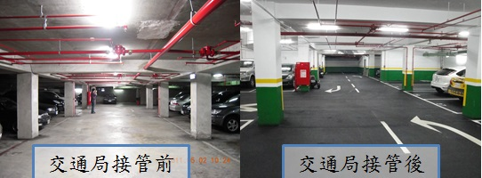
  - 藍海期(102年至今)
至103年4月底止經管停車場膨脹至180餘處，累積超過103次最有利標招商經驗，使新北市停車場管理品質領先全台，中央及其他直轄市及縣(市)政府不只至新北市觀摩停車場，亦開始嘗試最有利標招商，除外在可將全臺停車場經營業素質提升，內部可降低過去業者質疑最有利標使部分業者無法生存。
對內則建立(交通局-停車場間)管理系統資訊化遠端查詢及回傳(現場裝置車牌辨識系、401申報書、即時停車位、即時影像、缺失改善等，如圖三)，降低交通局-業者間人工通訊往返成本
圖三 即時車位查詢系統
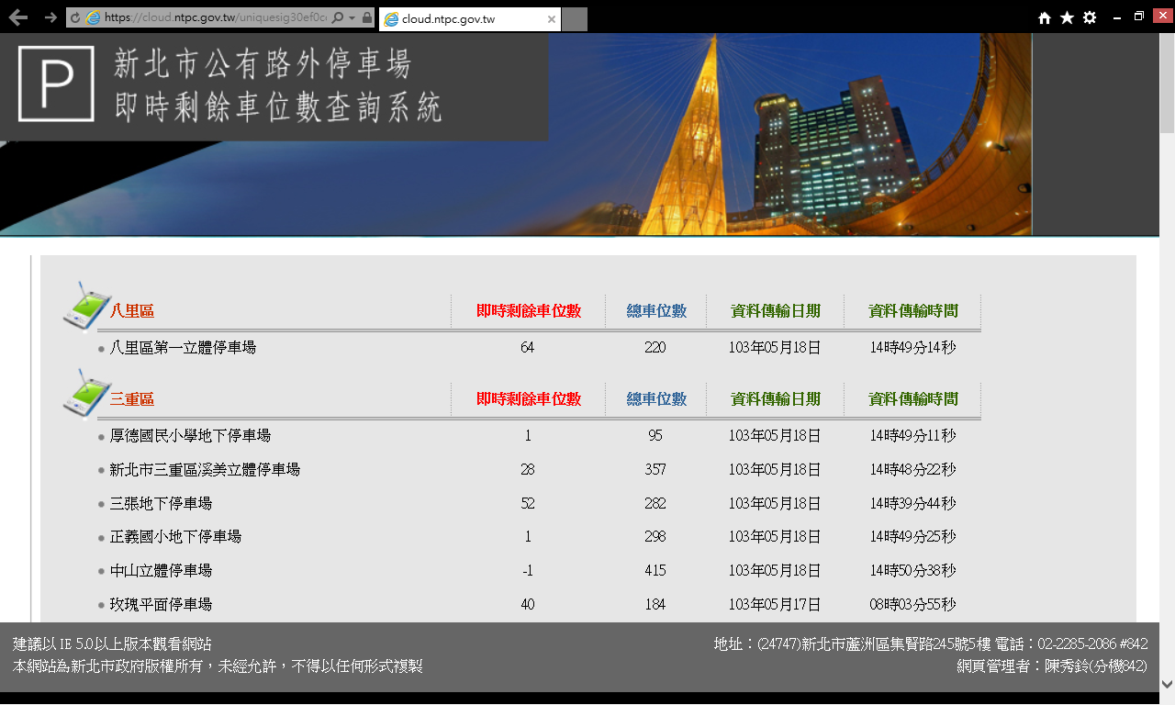
- 不同招商方式差異分析
為求簡化，就招商起始至結束之生命週期，謹以表格式分析不同招商制度
表二 不同招商制度利弊分析
項次 | 內容 | 價格標 | 最有利標
1 | 機關  準備程序 | 快 | 慢
1 | 機關  準備程序 | 約兩個月 | - 約六個月。  - 若需辦理指定修繕之ROT，因需請PCM勘查現場，故延長至9個月
2 | 廠商  備標成本 | 低 | 高
2 | 廠商  備標成本 | 1.免營運企劃書  2.投標期限多於上午09:30後(未得標者之押標金可當天質借、當天退還)。 | - 經營企劃書(部分廠商無能力編寫)。  - 未得標者押標金自投標日至，至退還日約需14天。
3 | 契約  完整性 | 差 | 佳
3 | 契約  完整性 | 不易事先查核契約缺陷 | 透過歷次公告前甄審委員會建議，可不斷補強契約缺陷，其效果遠優於一次請顧問公司撰寫招商文件。
4 | 投標廠商數 | 多 | 少
4 | 投標廠商數 | 約7.3家(至103年4月底止) | 約2.9家(至103年4月底止)
5 | 開標時間 | 短 | 長
5 | 開標時間 | 約30分鐘 | - 須於截止收件通知委員召開甄審會。  - 綜合甄審約需(1+0.5*廠商數)小時
6 | 流標後 | 底價降低作業容易 | 底價降低作業複雜
6 | 流標後 | 因平均投標廠商數多，且標價不合理過高時，難有不決標機制，衍生底價如同僅供參考之窘境。 | - 底價修正太低易造成圖利之議，投標廠商數過多易使甄審會過於冗長。  - 為節省市場調查作業，過去常採(原底價*0.8)
7 | 議約 | 形式 | 複雜
7 | 議約 | 僅能確認誤繕之文字。 | 包含公告文件、申請企劃書、甄審會中承諾事項。
8 | 履約查核 | 少 | 多
8 | 履約查核 | 查核時常因雙方見解不同發生爭議，難以提升服務水準。 | 已有議約程序，減少歧見，故爭議不大，可提升服務水準。
9 | 履約爭議 | 多 | 少
9 | 履約爭議 | 期初以設備缺失、期中期末移轉皆有機會發生爭議。 | 雖有因無完整議約程序，產生訴訟及仲裁爭議，惟仍非屬惡性違約。
10 | 資料回饋 | 少 | 多
10 | 資料回饋 | - 僅401表較真實-若廠商胡亂填報則移請國稅局查核。  - 僅6-9-15-20時之停車率調查表，廠商常填報不實。 | 營運企劃書內，即可獲取各種不同缺失之改善方案(如未滿30分鐘免費、廁所整修、彩繪、燈具改善等)
11 | 定額權利金 | 高 | 低
11 | 定額權利金 | 廠商投資成本過低，又在契約難以界定下，衍生政府設備改善費用過高及效率差。 | 廠商出資改善設備，政府總收益常不低於價格標。
12 | 營運  權利金 | 無 | 有
12 | 營運  權利金 | 財務查核 | - 現有契約範本為(預估年收入*1.15)  - 廠商須請會計師結算
13 | 品質保證 | 差 | 佳
13 | 品質保證 | 停車場經營業非特許行業，故常有一案公司(逃漏稅後倒閉) | - 為維公司信譽，不易惡性違約。  - 適度同行相忌可有效維持及提升服務品質，間接降低稽查成本
14 | 期末返還 | 爭議大 | 爭議小
14 | 期末返還 | 常因契約不完整造成爭議甚至訴訟。 | 因履約前辦理PCM調查、營運企劃書、評審、議約等確認程序，可降爭議。

- 後續計畫
  - 交通局現雖已具停車場委外案件能力(財務預估、時程掌握、履約查核、妥善返還等)，惟現有招商資料：
    - 仍不足對(契約長短－權利金)作定量分析。
    - 停車場生命週期內之專案修繕（含服務水準、時機、攤提、對營收之影響等），仍不足作定量分析。
    - 新北市升格(99年12月25日)後，始接管原公所管理停車場(含公辦公營與公辦民營)，並逐步改為全面性公辦民營，故現階段僅能提供公辦公營與公辦民營差異之定性分析，需再蒐集資料始能定量分析。
  - 交通局配合新北市升格所接管停車場，多數軟硬體不甚理想，需再辦理專案改善，衍生反映於權利金收入下降，預估106年後，始上升。
  - 雖停車場服務品質最有利標案明顯高於價格標案，惟現最有利標案停之營運廠商有寡占之現象，故為提升整停車場經營業之服務水準，交通局除持續辦理營運經驗分享，對於適用最有利標案尚未考慮縮小停車場規模。
  - 交通局現停車場招商已採標準化作業(詳交通局網站-文件下載)，部分已可採委外作業(如委託PCM辦理缺失調查及改善費用，及施工查驗)，為節省人力，104年度將推動簽辦文件內財務分析(含月租數量、臨停收入、建物現值、保險費、人事費、電費、水費、權利金等)委託案。

- 對其他機關招商建議
  - 無招商經驗且案件單純，建議先採價格標：
    - 雖服務品質會逐年下降，惟於標案權利金下降前(約為開場後5-7年)，收集營運資料(含營收、支出、難以處理之缺失)。
    - 權利金常數倍於底價，惟幾無不予決標機制，部分機關採提高押標金:寧願廠商拋棄押標標金不參與訂約，不願意訂約後惡性違約。
    - 減少權利金期數：如半年繳、年繳或一次繳等，避免廠商無預警解約。
    - 提高履約保證金：避免設備返還妥善率欠佳。
    - 無經營權利金機制：營業額抽成式之經營權利金係架構在完整財務查核下，否則易落入圖利他人。
  - 無招商經驗惟案件複雜，委託顧問團隊協助設計招商契約採最有利標：
    - 顧問團隊可協助蒐集資料(收支歸屬、稅務歸屬等)、草擬招商契約(法律)及協助履約(工程查核)等，降低作業單位行政成本。
    - 惟招商程序及營運服務常非顧問團隊之專長，機關內部仍須建立招商後之查核制度(現場查核、報表提報、權利金、財務查核等)。
  - 有招商經驗之機關，宜提高最利標比例，並修正過去契約缺陷：
    - 可先避免廠商惡性競爭，影響服務品質。
    - 較需準備精確資料(底價及公開之資訊)，以避免流標或過多廠商投標(交通局招商經驗最高紀錄8家)，依經驗3家投標最佳(廠商可彼此競爭，且綜合甄審約2.5小時不致冗長)。
    - 以250-300格小汽車位高密度住宅區停車場(穩定停車收入)為例，常先以總收入*0.65粗估權利金(若為100位則降至0.3，若有專案修繕則不適用此概估值)，此經驗值常運用於停車場建置案可行性評估及查核招商文件。
    - 透過各招商契約期初改善停車收入不至下降，甚至提高費率，可維持停車費權利金收入。

